Inspectoratul pentru Situații de Urgență
„PETRODAVA”al Județului Neamț
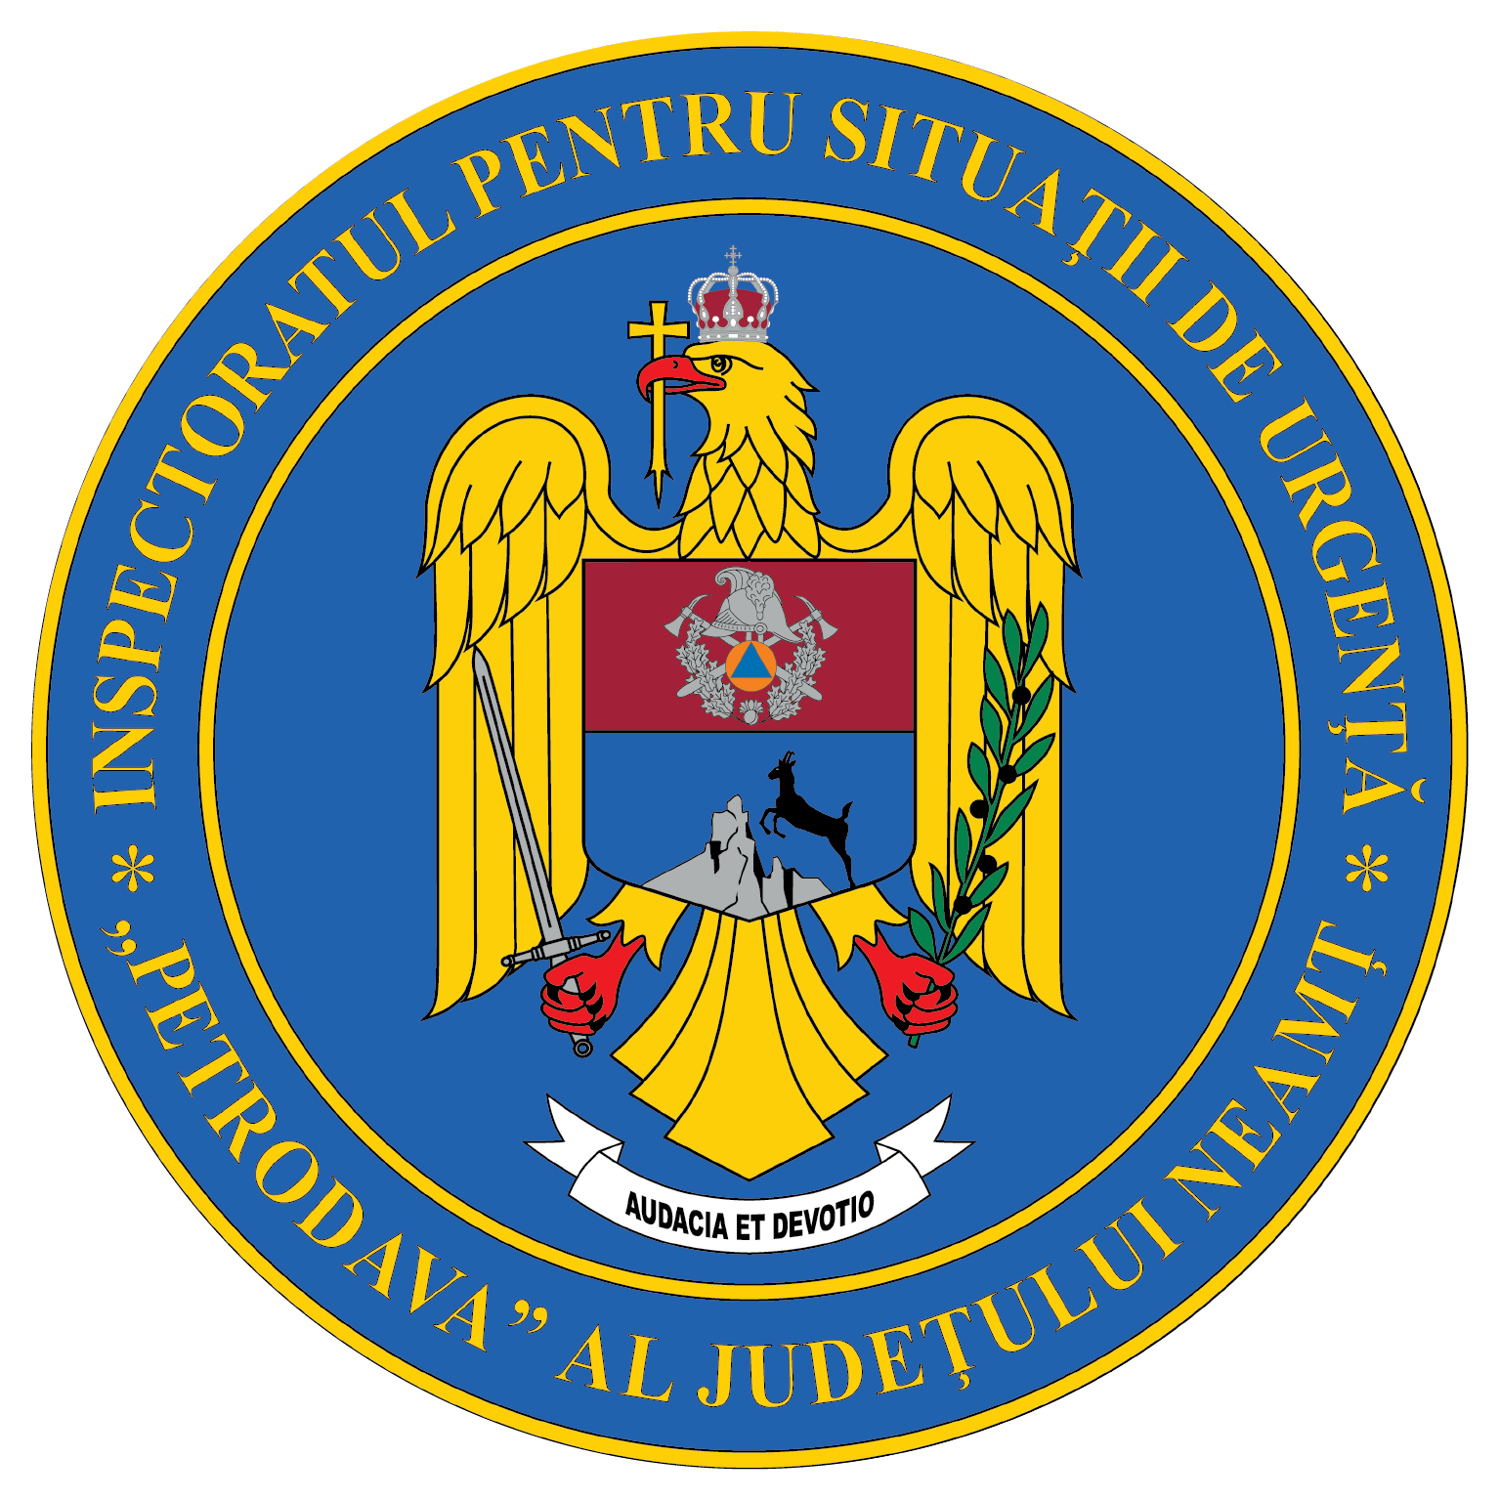
Contact: 0742025144, 0233/216.815, fax: 0233/211.666
Email:relatii.publice@ijsunt.ro

COMUNICAT DE PRESĂ

– 28 februarie - Ziua Protecţiei Civile din România –
La 28 februarie aniversăm Ziua Protecţiei Civile din România, dată la care Regele Carol al II-lea semna Înaltul Decret Regal, publicat la 23 martie 1933 în Monitorul Oficial al României, ca Regulamentul Apărării Pasive contra atacurilor aeriene.
Înfiinţate după prima conflagraţie mondială, pentru asigurarea protecţiei forţelor necombatante, structurile apărării civile şi-au extins domeniul de activitate, contribuind la salvarea vieţilor omeneşti şi a bunurilor ameninţate de dezastre. Împreună cu celelalte componente ale sistemului naţional de apărare, ordine publică şi siguranţă naţională, cadrele protecţiei civile au participat, de fiecare dată, la salvarea cetăţenilor ameninţaţi de catastrofe.
În urmă cu 15 de ani, lua ființă Inspectoratul General pentru Situații de Urgență, iar mecanismul de gestionare a situaţiilor de urgenţă a stabilit noile responsabilităţi ale protecţiei civile, probate atât pe parte operativă prin numeroasele intervenții, cât și pe parte de prevenire și pregătire, prin proiecte destinate reducerii riscurilor la dezastre, participarea la activităţi și exerciţii internaţionale, dotarea prin fonduri europene, acțiuni pentru pregătirea populației.
După ce am asistat, în ultimii ani, la diversele provocări ale naturii, a căror manifestare a pus România la încercare, în anul 2020 a fost declarată pandemia de SARS CoV 2, context în care, instituția noastră, ca parte din mecanismul de protecție civilă, s-a adaptat pentru a asigura răspunsul imediat noii provocări, printre misiunile încredințate amintind:
- transportul persoanelor suspecte sau confirmate cu virusul SARS Cov 2;
- operaționalizarea și conducerea Centrului Județean de Conducere și Coordonare a intervenției, organism în care își desfășoară activitatea reprezentanții instituțiilor angrenate în gestionarea pandemiei la nivel județean;
- coordonarea operațională a Serviciului de Ambulanță al județului Neamț;
- coordonarea operațională a Serviciilor voluntare pentru situații de urgență;
- operaționalizarea și conducerea Nucleului județean de coordonare a activităților de vaccinare.
Complexitatea situaţiilor de urgenţă înregistrate în ultimii ani a presupus reacţia promptă a serviciilor profesioniste pentru situaţii de urgenţă, iar rezultatele misiunilor de salvare au fost confirmate de pregătirea superioară şi experienţa echipajelor de intervenţie.
Sărbătorim, la 28 februarie, oamenii care își asumă riscuri și dovedesc profesionalismul faptelor în toate misiunile încredințate, permanent acolo unde semenii sunt în suferinţă, ameninţaţi de dezastre naturale ori față în față cu situații care le pot amenința viața.
Ca purtători ai tradiţiei, avem datoria să consolidăm valorile şi reperele transmise de predecesorii noştri și să manifestăm, în continuare, aceeași perseverenţă și preocupare pentru îmbunătățirea acţiunilor operative pentru a reflecta apropierea și grija faţă de cetăţean, față de întreaga comunitate.
În semn de apreciere pentru modul în care şi-au îndeplinit atribuţiile de serviciu, au fost înaintaţi în grad înaintea expirării stagiului minim, cinci subofiţeri în gradul de plutonier adjutant, astfel:
- Plt. maj. Doroftei Marius, din cadrul Detașamentului de pompieri Piatra-Neamț;
- Plt. maj. Zaharia Marian, din cadrul Detașamentului de pompieri Roman;
- Plt. maj. Voina Florin, din cadrul Detașamentului de pompieri Tîrgu Neamț;
- Plt. maj. Dascălu Gabriel, din cadrul Inspecției de Prevenire;
- Plt. maj. Spânache Carmen, din cadrul Serviciului Resurse Umane.
Cu prilejul acestei zile, două cadre militare au primit distincții de serviciu, în semn de apreciere pentru activitatea desfășurată în slujba cetățeanului,astfel:
- Plt. adj. șef Moisii Dragoș, șef Gardă Intervenție în cadrul Detașamentului de pompieri Piatra-Neamț;
- Plt. adj. șef Manolache Liviu, șef Gardă Intervenție în cadrul Detașamentului de pompieri Roman;
La aniversarea Zilei Protecţiei Civile adresăm sincere urări de succes în activitatea profesională, multă sănătate și împliniri tuturor celor care fac parte din sistemul de protecție civilă!

Compartimentul Informare şi Relaţii Publice

